附件1：

南京市建筑业“优秀企业”奖申报材料内容

一、申报表一式两份（1份与下列材料装订成册，另1份单列）；
二、企业质量、环保、职业安全体系认证证书复印件各1份；
三、上年度企业所获各种综合荣誉奖、工程质量奖、文明工地奖、科技进步等奖项的有关证书或文件的复印件各1份；
四、企业业绩介绍约2000字左右的文字材料1份；
五、国统局字【2011】82号C103表《财务状况》和C104-1表《建筑业企业生产经营情况》报表复印件1份；
上述所有材料一律用A4纸，并按此顺序装订成一个册子。

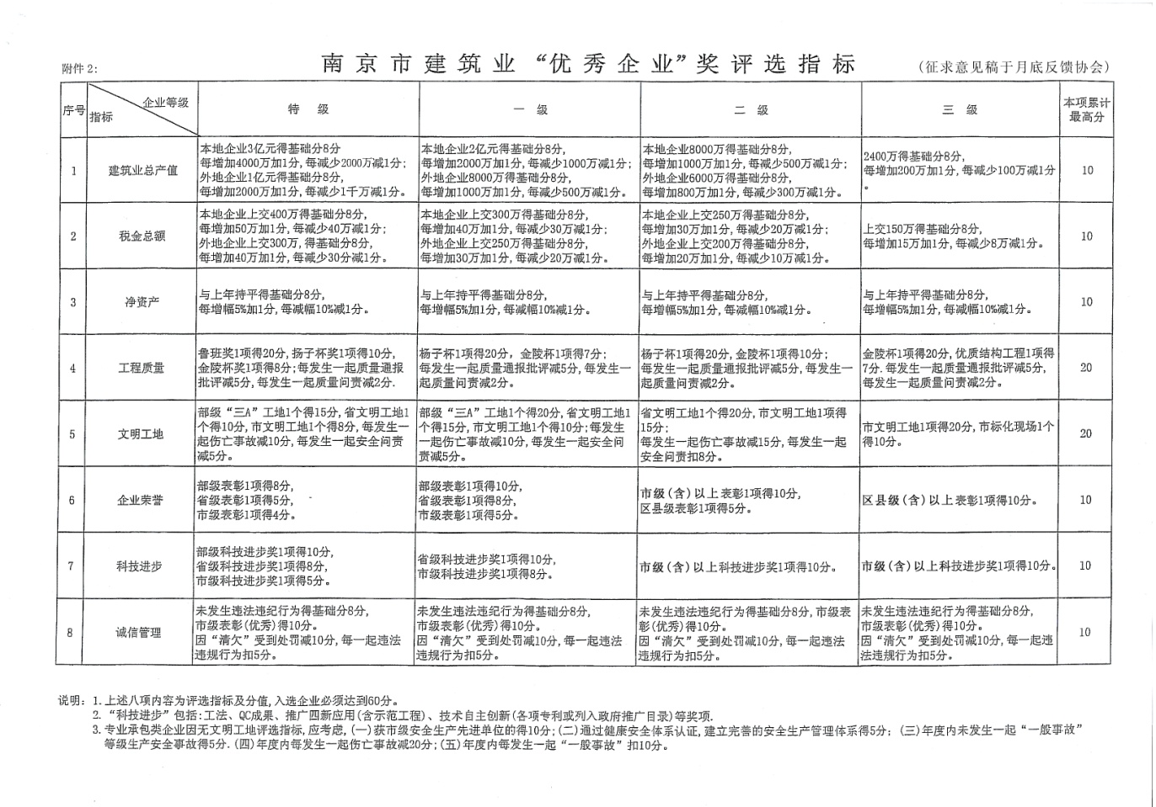

南京市建筑业优秀企业

申 报 表

申 报 单 位： (盖章)

填表人及手机:

申 报 日 期：

南京建筑业协会制

企 业 概 况

企业  名称 |  |  |  | 资质等级
企业  地址 |  |  |  | 邮编
法人  代表 |  | 总经理 |  | 手机
认 证  情 况 | 质量认证
认 证  情 况 | 环保认证
认 证  情 况 | 职业安全认证
主要事迹：
主要事迹栏不够写，可另附纸
企业当年与上年度经济效益及业绩情况

序  号 | 项 目 |  | 单 位 | 2011年 | 2012年 | 同比（+、-）  ％
1 | 建筑业总产值 |  | 万元
2 | 税 金 总 额 |  | 万元
3 | 净 资 产 |  | 万元
4 | 工程质量
5 | 文明工地
6 | 企业荣誉
7 | 科技进步
8 | 诚信管理
有  关  业  务  部  门  审  核  意  见 |  | 年 月 日
评  委  会  审  定  意  见 |  | 年 月 日

